Ортақ орта мектебі
Елбасымыздың Қазақстан халқына Жолдауын түсіндіру
бойынша ақпарат
2016-2017 оқу жылы

Р/с | Іс-шараның атауы | Мерзімі | Қатысушылар саны | Жауапты тұлғаның аты-жөні, лауазымы
1 | Ауысша журнал | 9.02.2017 жыл | 5-11-сынып оқушылары | Тәрбие ісінің меңгерушісі Нурсеркина Роза Оразбековна

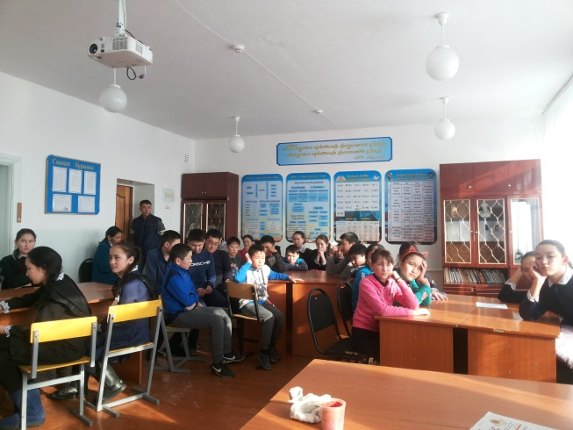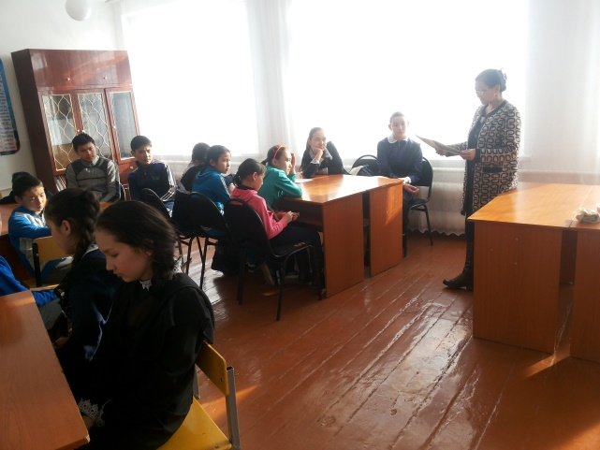

Мектеп директоры м.а: А.К.Омарова

